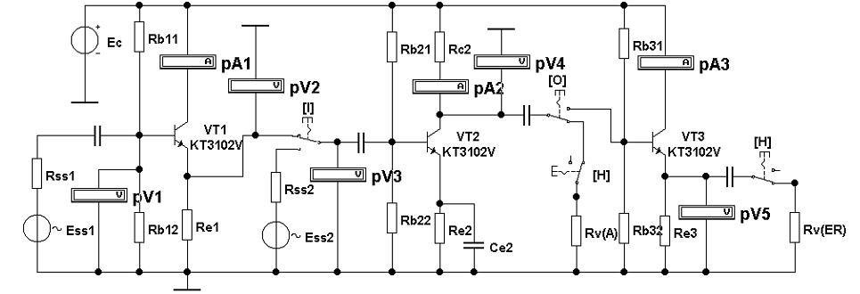

Схема №1. ОК-ОЭ-ОК

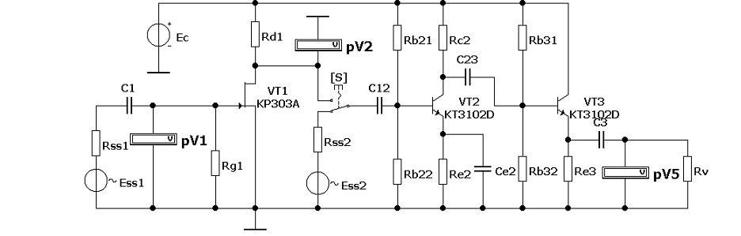

Схема №2. ОИ-ОЭ-ОК



Схема №1. ОК-ОЭ-ОК



Схема №2. ОИ-ОЭ-ОК



Схема №1. ОК-ОЭ-ОК



Схема №2. ОИ-ОЭ-ОК



Схема №1. ОК-ОЭ-ОК



Схема №2. ОИ-ОЭ-ОК



Схема №1. ОК-ОЭ-ОК



Схема №2. ОИ-ОЭ-ОК



Схема №1. ОК-ОЭ-ОК



Схема №2. ОИ-ОЭ-ОК



Схема №1. ОК-ОЭ-ОК



Схема №2. ОИ-ОЭ-ОК



Схема №1. ОК-ОЭ-ОК



Схема №2. ОИ-ОЭ-ОК